**Query Join Multiple Table**

1. SELECT nama_pelanggan, jenis_kelamin, jumlah_obat, pajak, total_bayar,penjual.nama

FROM `pelanggan`

JOIN transaksi ON transaksi.id_pelanggan = pelanggan.id

JOIN penjual on penjual.id = transaksi.id_penjual

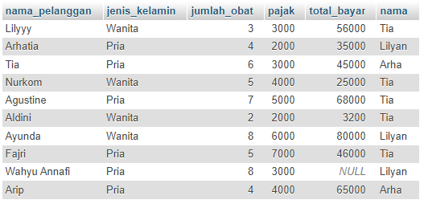

1. SELECT nama_obat, harga, jumlah_obat, pajak, total_bayar,

nama_pelanggan, jenis_kelamin, pelanggan.alamat

FROM `obat`

JOIN transaksi ON transaksi.id_obat = obat.id

JOIN pelanggan ON pelanggan.id = transaksi.id_pelanggan

WHERE pelanggan.alamat LIKE '%Indramayu%'

ORDER BY pelanggan.id ASC

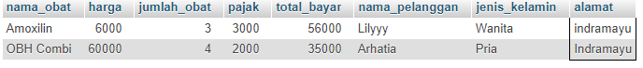

1. SELECT DISTINCT(pelanggan.jenis_kelamin) AS jenis_kelamin, COUNT(pelanggan.jenis_kelamin) AS jumlah

FROM `obat`

JOIN transaksi ON transaksi.id_obat = obat.id

JOIN pelanggan ON pelanggan.id = transaksi.id_pelanggan

GROUP BY pelanggan.jenis_kelamin

